   | Calcul / Connaissance des nombres | Réponse | Jury
  1 | 7 × 8 = | …….
  2 | 74 – 9 = | …….
  3 | Le quadruple de 8 est : | …….
  4 | 68 + 11 = | …….
  5 | 42 + 28 = | …….
  6 | Le tiers de 9 est : | …….
  7 | Dans 420 combien de fois 7 ? | …….
  8 | Dans 137,214 le chiffre des centièmes est : | …….
  9 | Compléter le calcul par le bon nombre : | 74 + …… = 100
  10 | 155 – 45 = | …….
   | Calcul / Connaissance des nombres | Réponse | Jury
  11 | 9 + 8 + 7 + 6 + 5 + 4 + 3 + 2 + 1 = | ………
  12 | Quel est le poids en kilogrammes de 18 500 grammes de viande ? | ………….. kg
  13 | 2010 – 30 = | ………
  14 | Le quotient entier de la division euclidienne de 55 par 8 est : | ………
  15 | 3,5 litres = | …….…..dL
  16 | 3,7 + 12 + 4,3 + 10,25 = | ………
  17 | Le nombre entier égal à × 6 est : | ………
  18 | 252 minutes = | …...heures…....minutes
  19 | 50% de 50 = | ………
  20 | L’aire d’un rectangle de longueur 10 cm et de largeur 9,5 cm est : | …………cm²

 | Établissement : ….............................................…...........................Né(e) le : …../…../…..    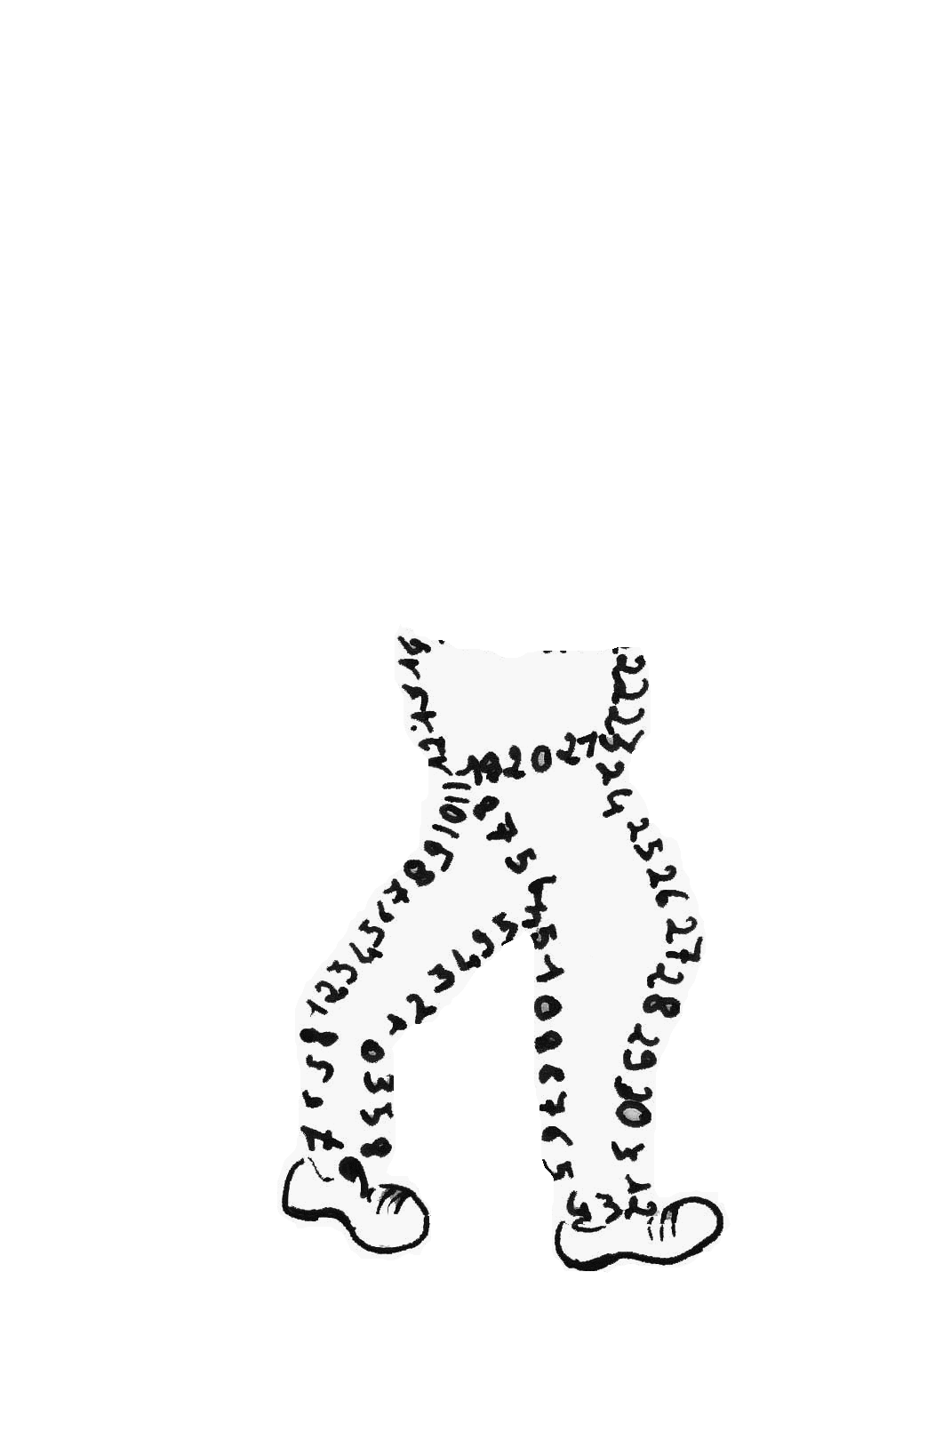  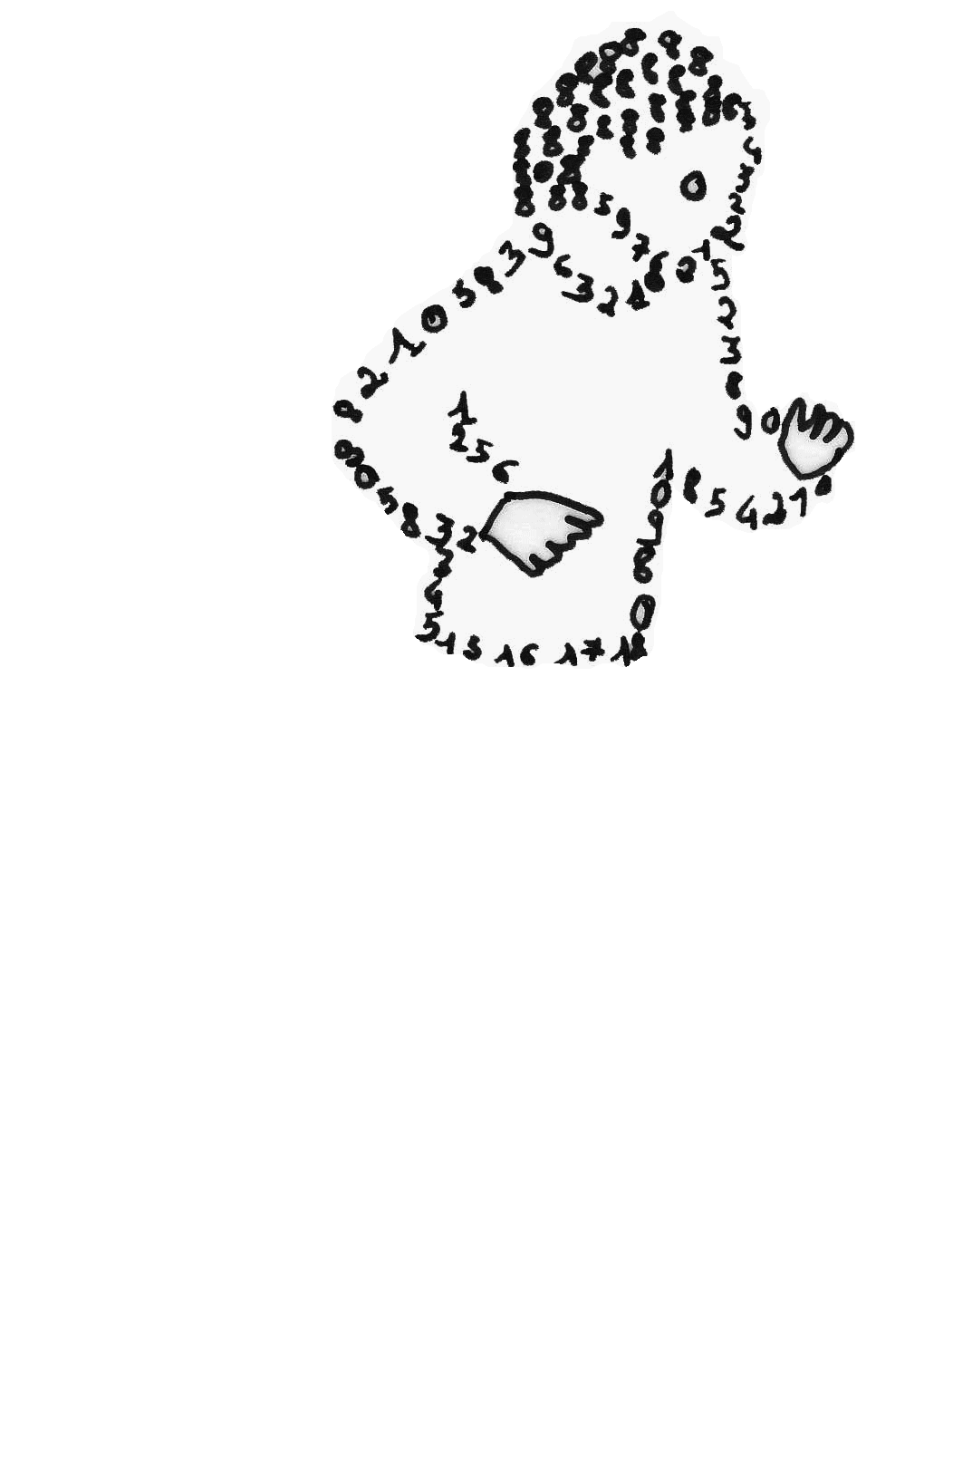  La course aux nombres  π π  dans les établissements de l'A E F E  A vos maths ... Prêts ? Calculez !  Entraînement : …………………… 2012
   | Calcul | Réponse | Jury
  21 | Un robot marche à 5 km à l’ heure. Quel temps mettra-t-il pour parcourir 65 km ? | ………
  22 | Lequel de ces deux nombres est le plus grand ?  Entoure la bonne réponse | - le produit de 102 par 5  - la somme de 2 et de 509
  23 | Calculer le périmètre d’un triangle équilatéral de côté 99 cm : | ……………cm
  24 | Le produit de 1000 par 0,001 est : | ………
  25 | Le produit de 98,7 par 43,2 est :  Entoure la bonne réponse : | - 4 263,86  - 6 972,34  - 4 263,84
  26 | 1 min 59 secondes = | …….………. secondes
  27 | Le reste de la division euclidienne de 23 par 6 est : | ………
  28 | 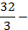  - $\frac{\text{10}}{4}$ | ………
  29 | Je partage équitablement 60€ avec les 4 frères Dalton.  Combien recevrai-je ? | ……. €
  30 | 8 cm  A  B  C  23 cm  Calculer la longueur AB : | AB = ……cm
  Nom :…................................................. |  | Prénom :.................................................
  Classe : 6e…… |  |  | Note : …............/30
  ● L'épreuve comporte 30 questions. Les calculatrices sont interdites.
  ● Durée : 7 minutes.
  ● Écrire votre nom, prénom et classe sur cette feuille et attendre le signal de départ.

